Schmid Nicolas

nicolas.schmid@bison-group.com

dokumentation Transport App

Inhalt

Einleitung 1

Zweck des Dokumentes 1

Was wurde Umgesetzt 1

Zusätzliche funktionen 1

Nicht komplett umgesetzte Funktionalitäten 2

UseCases und Aktivitäten Diagramm 2

Aktivitäten Diagramm 2

UseCases 2

Testfälle 3

Test A001 + A004 3

Test A002 3

Test A003 3

Test A005 3

Test A006 4

Test A007 4

Coding Guidelines 4

Mockup 5

Startseite 5

Search Connections 5

Standort 6

# Einleitung

Es handelt sich im diesem Projekt um einen ÜK-Auftrag in welchem man eine TransportApp schreiben muss, mit welcher man verschiedene nützliche Informationen über den Öffentlichen Verkehr gewinnt. Dieses Dokument ist nicht für den Endbenutzer gedacht!

# Zweck des Dokumentes

Dieses Dokument gibt allgemeine Technische Informationen über das TransportApp. UseCases, Testfälle, Installationsanleitung und Funktionalitäten.

# Was wurde Umgesetzt

|  |  |
| --- | --- |
| ID | Beschreibung |
| A001 | Als ÖV-Benutzer möchte ich Start- und Endstation mittels Textsuche suchen können, damit ich nicht alle Stationsnamen auswendig lernen muss. |
| A002 | Als ÖV-Benutzer möchte ich die aktuellen, d.h. mindestens die nächsten vier bis fünf Verbindungen zwischen den beiden gefundenen und ausgewählten Stationen sehen, damit ich weiss wann ich zur Station muss, um den für mich idealen Anschluss zu erwischen. |
| A003 | Als ÖV-Benutzer möchte ich sehen, welche Verbindungen ab einer bestimmten Station vorhanden sind, damit ich bei mir zuhause eine Art Abfahrtstafel haben kann. |
| A004 | Als ÖV-Benutzer möchte ich, dass schon während meiner Eingabe erste SuchResultate erscheinen, damit ich effizienter nach Stationen suchen kann. |
| A005 | ALs ÖV-Benutzer möchte ich nicht nur aktuelle Verbindungen suchen können, sondern auch solche zu einem beliebigen anderen Zeitpunkt, damit ich zukünftige Reisen planen kann. |
| A006 | Als ÖV-Benutzer möchte ich sehen, wo sich eine Station befindet, damit ich mir besser vorstellen kann, wie die Situation vor Ort aussieht. |
| A007 | Als ÖV-Benutzer möchte Stationen finden, die sich ganz in der Nähe meiner aktuellen Position befinden, damit ich schnell einen Anschluss erreichen kann. |

## Zusätzliche funktionen

|  |  |
| --- | --- |
| Bezeichnung | Was |
| Shortcuts Button | * Wenn ein Button gefocust ist kann man jeweils die Leertaste drücken und er wird gedrückt. * Bei einem Enter irgendwo auf dem Eingabeform wird jeweils auch der Button gedrückt |
| Shortcuts Menu Bar | * Verbindungen Finden 🡪 Ctrl. + F * Abfahrtstafel 🡪 Ctrl. + T * Station suchen 🡪 Ctrl. + S |
| Tabelle sortieren | Man kann Tabellen sortieren |
| In der Nähe | Man kann bei der Table den Eintrag doppelklicken und dann wird wieder eine Karte angezeigt. |

# Known issues

## Autocomplete

Die API gibt komische Werte zurück, wenn man nach Stationen abfragt, was dazu führt, dass nicht immer die Korrekten angezeigt werden.

Ausserdem kann man bei einem ContextMenu die Maxsize nicht setzten(kann schon hat aber keinen Einfluss), aus diesem Grund werden nur die obersten 10 nach Score sortiert zurück gegeben.

## Standort

Das mit den Stationen um den aktuellen Standort anzeigen wurde nicht korrekt umgesetzt, man muss den eigene Standort eintragen.

# UseCases und Aktivitäten Diagramm

## Aktivitäten Diagramm

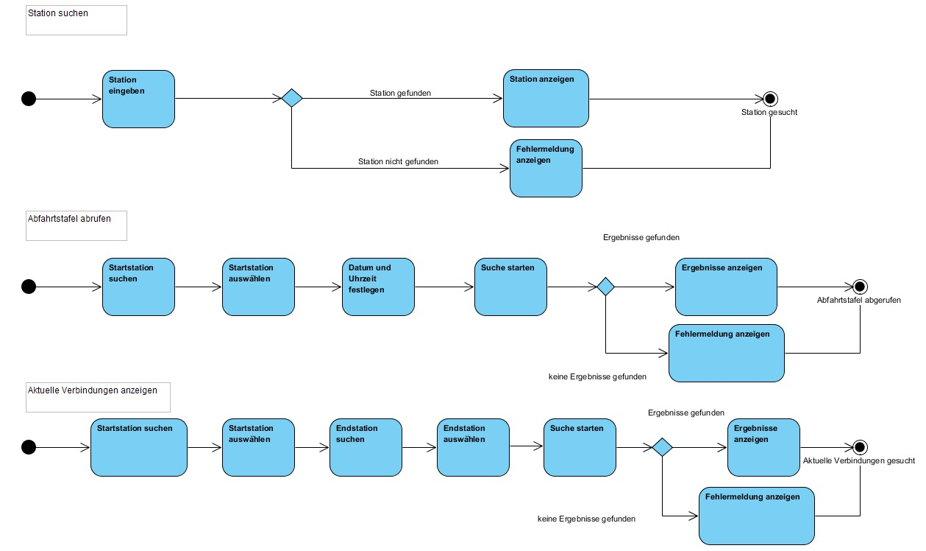

## UseCases

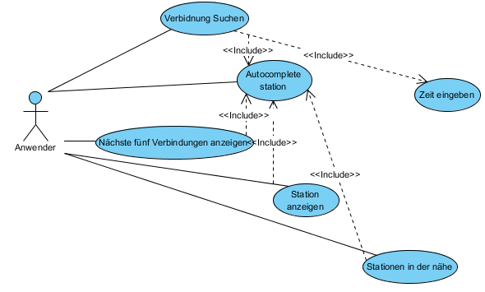

# Testfälle

## Test A001 + A004

**Bedingung**

Die Applikation muss gestartet sein und eine es benötigt eine Internetverbindung.

**Testszenario**

|  |  |  |
| --- | --- | --- |
| Schritt | Aktivität | Erwartetes Resultat |
| 1 | Auf den Knopf Verbindungen Finden drücken | Es erscheint ein Formular |
| 2 | Beim Textfeld neben Startort wird der Text Luzern eingetragen | Es erscheint eine Liste unter dem Textfeld und es werden 10 Stationen angezeigt. |

## Test A002

**Bedingung**

Die Applikation muss gestartet sein und eine es benötigt eine Internetverbindung.

**Testszenario**

|  |  |  |
| --- | --- | --- |
| Schritt | Aktivität | Erwartetes Resultat |
| 1 | Auf den Knopf Verbindungen Finden drücken | Es erscheint ein Formular |
| 2 | Beim Textfeld neben Startort wird der Text Luzern eingetragen |  |
| 3 | Beim Textfeld neben Zielort wird Sursee angezeigt |  |
| 4 | Der Button Suche wird gedrückt. | Es werden die 5 nächsten Verbindungen angezeigt, in der Zielspalte wird immer Sursee angezeigt und die Abfahrtszeit ist immer später als jetzt. |

## Test A003

**Bedingung**

Die Applikation muss gestartet sein und eine es benötigt eine Internetverbindung.

**Testszenario**

|  |  |  |
| --- | --- | --- |
| Schritt | Aktivität | Erwartetes Resultat |
| 1 | Auf den Knopf Abfahrtstafel drücken | Es erscheint ein Formular |
| 2 | Im Textfeld Luzern eintragen |  |
| 3 | Auf den Button search klicken | Es werden die nächsten 40 Abfahrten angezeigt mit dem Zielort |

## Test A005

**Bedingung**

Die Applikation muss gestartet sein und eine es benötigt eine Internetverbindung.

**Testszenario**

|  |  |  |
| --- | --- | --- |
| Schritt | Aktivität | Erwartetes Resultat |
| 1 | Auf den Knopf Verbindungen Finden drücken | Es erscheint ein Formular |
| 2 | Beim Textfeld neben Startort wird der Text Luzern eingetragen |  |
| 3 | Beim Textfeld neben Zielort wird Sursee eingetragen |  |
| 4 | Bei der Abfahrtszeit wird das Datum 30.05.2017 10 45 eingetragen |  |
| 5 | Auf den Button Suchen drücken | Es werden die nächsten 4 Verbindungen angezeigt welche als Abfahrtszeit grösser als 10 45 ist. |

## Test A006

**Bedingung**

Die Applikation muss gestartet sein und eine es benötigt eine Internetverbindung.

**Testszenario**

|  |  |  |
| --- | --- | --- |
| Schritt | Aktivität | Erwartetes Resultat |
| 1 | Auf den Knopf Station suchen drücken | Es erscheint ein Formular |
| 2 | Beim Textfeld neben Stationsname wird der Text Luzern eingetragen |  |
| 3 | Der Knopf Suchen wird gedrückt | Es erscheint ein Bild von einer Karte in welcher eine Nadel bei Luzern steckt |

## Test A007

**Bedingung**

Die Applikation muss gestartet sein und eine es benötigt eine Internetverbindung.

**Testszenario**

|  |  |  |
| --- | --- | --- |
| Schritt | Aktivität | Erwartetes Resultat |
| 1 | Auf den Knopf Station suchen drücken | Es erscheint ein Formular |
| 2 | Beim Textfeld neben Stationsname wird der Text Luzern eingetragen |  |
| 3 | Der Knopf in der Nähe wird gedrückt | Es erscheint eine Tabelle mit 10 Stationen welche in der Nähe sind |
| 4 | Luzern, Bahnhof wird Doppel geklickt. | Es wird eine Karte mit dem Pin auf Luzern Bahnhof angezeigt |

# Coding Guidelines

Bei den Coding Guidelines halte ich mich an die Standard Java Guidelines welche von Oracle vorgegeben werde. <http://www.oracle.com/technetwork/java/codeconvtoc-136057.html>

# Mockup

## Startseite

Die Startseite enthält 3 verschiedene Buttons mit welchem jeweils der Content reingeladen wird.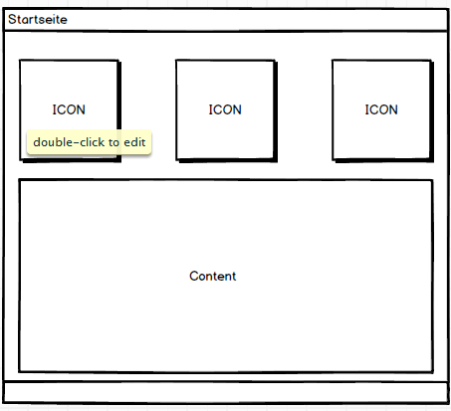

## Search Connections

Bei den Searchconnections kann bei zwei autofill Boxen, ein Datepicker, 1 Minutentextfeld und 1 Stundenfeld. Anschliessend wird unten eine Tabelle angezeigt mit den Resultaten.

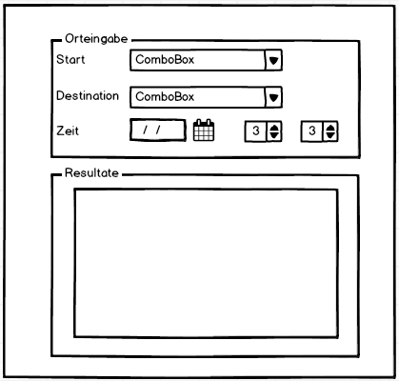

## Standort

Bei dem Standort soll man einen Standort suchen können und dann wird ein Bild von der karte angezeigt.

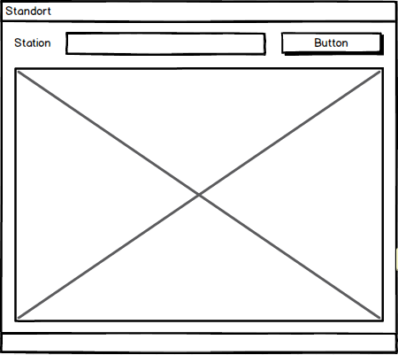

# Installation Anleitung

## Source Code

Der Source Code kann unter der URL <https://github.com/lasher23/TransportApp> gedownloadet werden.

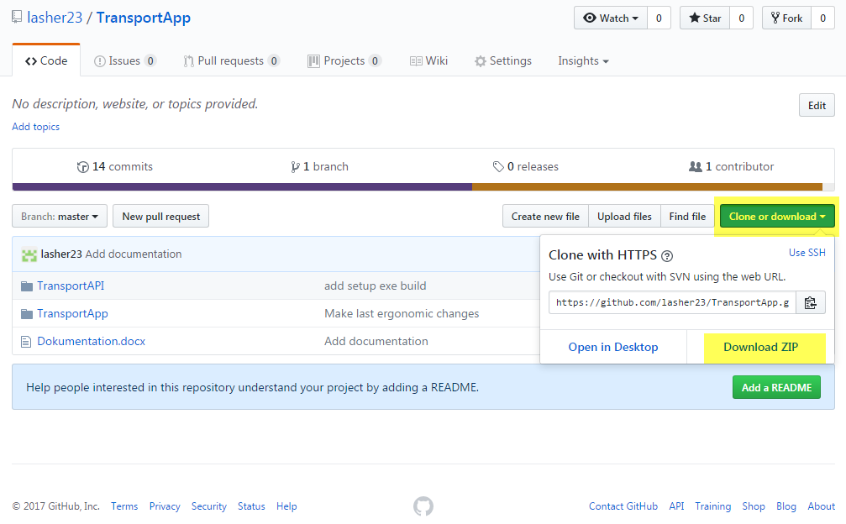

### Eclipse

Bei Eclipse kann man anschliessend die Projekte Importieren.

Package Explorer 🡪 Rechtsklick 🡪 Import…

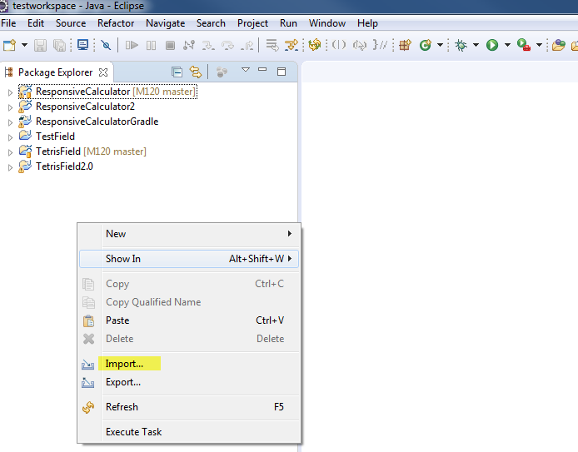

Anschliessend öffnet sich ein Fenster bei welchem man «Existing Projects into Workspace» 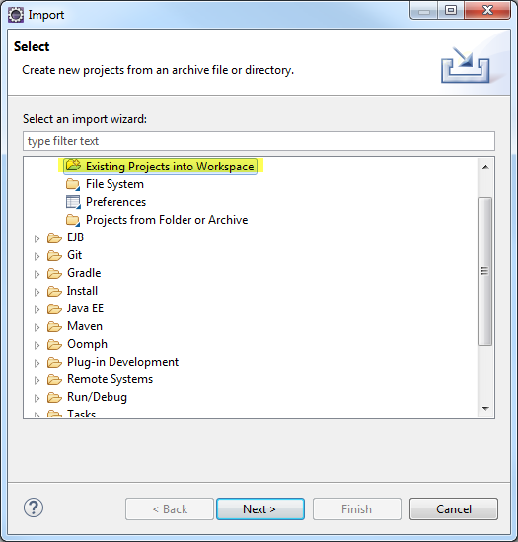

Man will es von einem Archive file, bzw. zip file. Pfad angeben und die Projekte Anwählen.

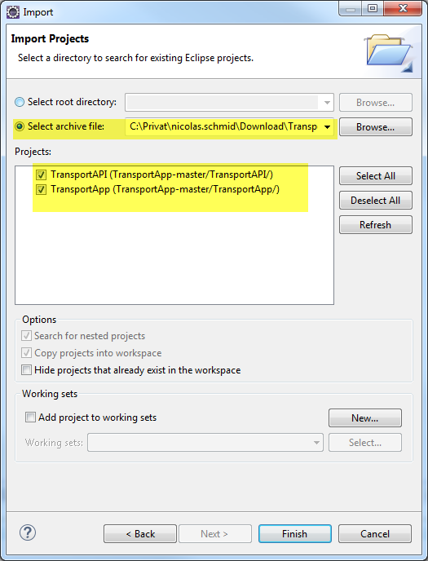

Ready to go!!!

### IntelliJ

Das Zip extrahieren und anschliessend unter File🡪New🡪Import Project

Dann der Ort wählen wohin man das Zip extrahiert hat.

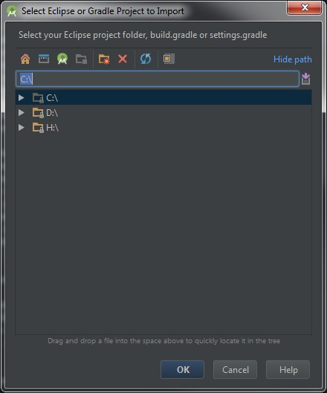

## Install Setup

Man downloadet die exe setup Datei unter [https://github.com/lasher23/TransportApp/releases/ download/v1.0/TransportApp-1.0.exe](https://github.com/lasher23/TransportApp/releases/%20download/v1.0/TransportApp-1.0.exe). Diese Datei ausführen. 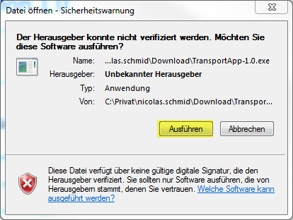

Anschliessend Install klicken

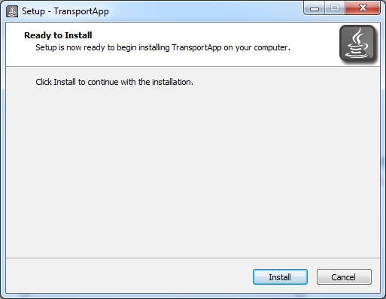

Warten bis er Installiert hat und dann geht das Programm direkt auf.

